Есина Анастасия Анатольевна, зав. б-кой № 3
(семейного чтения) МБУК «ЦБС» г. Березники

Книжные новинки православной тематики

Костюкова Т.А. Основы православной культуры / под ред. Т.Д. Шапошниковой. - М., 2013. - 191 с. - 3.
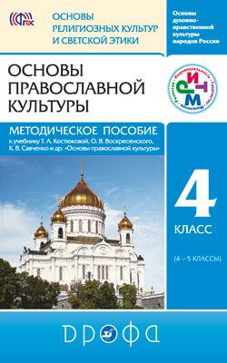
Учебник знакомит с традициями и ценностями православной культуры, ее ролью в развитии нашей страны. Учебник одобрен РАО и РАН, рекомендован к изданию Министерством образования и науки РФ, включен в Федеральный перечень учебников. В УМК входит электронное приложение, размещенное на сайте издательства "Дрофа", а также рабочая программа и методическое пособие, содержащее комментарии ко всем урокам.
А вот мнение преподавателя: «Когда впервые познакомилась с этим учебником, он сразу мне понравился своей доступностью в изложении материала, тщательным подбором иллюстраций, расположением учебного материала и научностью. Нет сомнения, авторы не только компетентны в вопросах православной культуры, веры, но и обладают достаточным опытом составления учебников для начальной школы. К тому же крупный шрифт! Словом, учебник нравится мне и детям. С нетерпением ждем выхода в свет электронного приложения и рабочей тетради».

Куломзина С. С. Православная церковь : история Церкви в рассказах для детей и взрослых. - М. : ЭКСМО, 2012. - 415 с. - (Православная библиотека). - 3.
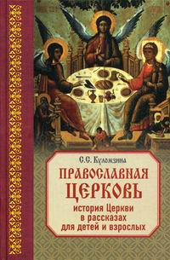
Эта книга была впервые издана в 1956 году как пособие для православных воскресных школ. Редактором этого издания выступил всемирно известный богослов протоиерей Георгий Флоровский (1893-1979). Затем, спустя сорок лет, Софья Сергеевна Куломзина перевела свой труд и значительно его переработала, чтобы он послужил добрую службу взрослым и юным русскоязычным православным читателям.
В книге рассказано о всех самых важных событиях в истории Церкви, великих святых, духовных сокровищницах православия. Издание рекомендовано Издательским Советом Русской Православной Церкви.

Поучения о семье, любви и верности : православный взгляд : по Священному Писанию и учению святых отцов и учителей Церкви / авт.-сост. Е. А. Елецкая. - М. : Суфлер ; Ростов н/Д : Феникс, 2012. - 187 с. - 3.
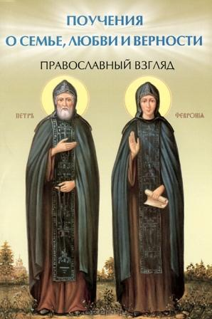
Понятие семьи в православии - свято. Считается, что брак установил Сам Бог в Раю, благословив брачный союз первых людей – Адама и Евы.
О том, что такое семья, какими должны быть отношения мужей и жен, детей и родителей, как обрести семейное счастье, возможны ли развод и заключение второго брака, – задумывались не только святые отцы, но и все люди. Вопросы о семейном благополучии никогда не потеряют актуальности. Ведь каждый из нас – чей-то сын или дочь, отец или мать, брат, сестра, бабушка, дедушка... У всех нас есть любимые люди, с которыми мы планируем создать семью и мечтаем о гармоничных отношениях.
В этой книге – попытка дать православный взгляд на вопросы семейной жизни. Надеемся, "Поучения о семье, любви и верности..." будут интересны и полезны как семейным людям, так и тем, кто только собирается вступить в брак.

Многие считают, что искренняя вера исходит из сердца человека. Для митрополита Илариона Алфеева дело пробуждения в людях внутренней веры в Бога стало основным смыслом жизни. Именно этому посвящена его церковная деятельность, именно для этого он создает свои литературные и музыкальное произведения.

Иларион (митрополит Волоколамский Иларион). Как обрести веру. - М. : ЭКСМО, 2011. - 222 с. - 3,7.
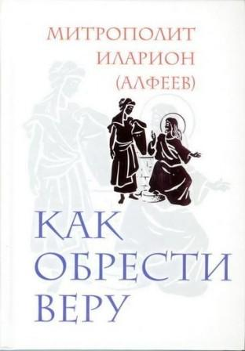
Вера в Бога и любовь к Нему – главное, что должен пробудить в своем сердце каждый человек. Митрополит Иларион Алфеев обращается в этой книге к тем людям, которые только готовятся вступить на путь духовной жизни, для которых вера в Бога – это не непреложная истина, а тема для сомнений и размышлений.
«Как обрести веру» – весьма полезное произведение, в котором простым и доступным языком объясняются основы христианского учения. Что такое вера в Бога? Что обретает человек на пути к Богу? Как зарождается и поддерживается вера и любовь к Господу? Предлагаемое издание отвечает на эти и многие другие вопросы. Каждый человек, интересующийся вопросами веры и основами православного христианства, сможет найти в этой книге для себя что-то важное и полезное.

Иларион (митрополит Волоколамский Иларион). Как прийти в церковь. - М. : ЭКСМО, 2011. - 222 с. - 3.
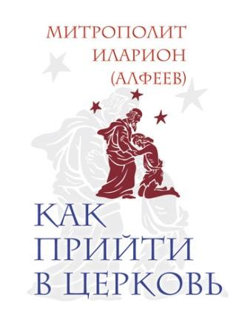
Вхождение человека в Церковь начинается с Крещения. Уже само решение человека о том, чтобы принять Крещение или крестить своих детей, является результатом благодатного действия Бога. По-разному проявляется это действие среди людей, но результат один и тот же – Сам Бог совершает рождение нового «гражданина» Царствия Божия. Не сразу ощущаются его последствия в жизни человека, будь то взрослый или младенец…

Иоанн (митрополит Белгородский и Старооскольский). Любовь долготерпит : беседы о вере. - М. : ЭКСМО, 2013. - 446 с. - (Религия. Рассказы о духовной жизни). - 3.
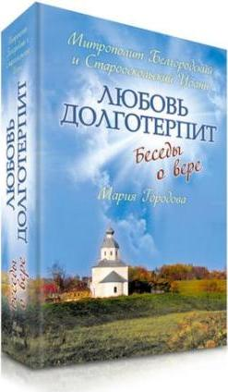
У этой книги были миллионы читателей еще до ее издания. Более пяти лет на страницах крупнейшего глянцевого журнала страны ее авторы рассказывали о Боге, Библии, Церкви и вере.
Обязательно ли верующим ходить в храм? Помогает ли Библия в повседневной жизни? Как сохранить душевное здоровье и построить нормальные отношения с близкими? Зачем нужна икона в доме? Как привлечь детей в Церковь? Почему именно вера в Бога помогает сохранить любовь и семью? Как поступать по-христиански даже в самых трудных ситуациях? Из-за чего мы страдаем и можно ли стать счастливыми? Как вести духовную жизнь?
Эта книга достойна того, чтобы занять свое место на полке в доме каждой православной семьи.

Притчи православия : библейские притчи. Поучительные истории святых. Духовные рассказы / авт.- сост. Е. Тростникова. - М. : ЭКСМО, 2012. - 319 с. - (Православная библиотека). - 3.
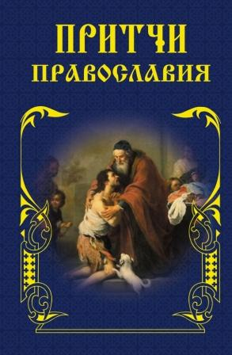
Среди моря бесчисленных жемчужин человеческой мудрости православные притчи занимают особое место: краткие иносказательные рассказы позволяют нам понять суть всех вещей и стать совершеннее в милосердии, великодушии, терпении и любви к жизни и своим ближним. В эту книгу вошли избранные, самые яркие, наиболее мудрые, самые полезные истории, рассказанные самим Иисусом Христом и великими духовными учителями.

Святитель Николай Чудотворец / авт.-сост. Е. Владимирова. - М. : ЭКСМО, 2011. - 127 с. : ил. - (Великие православные святые). - 3.
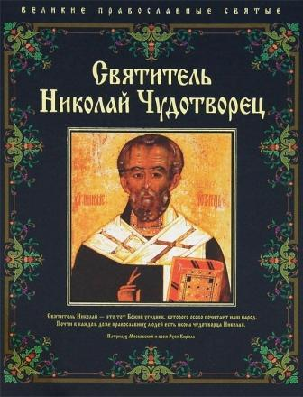
Эта книга повествует о светлых образах великого православного Святого, теплого заступника и скорого помощника Святителя Николая Чудотворца, архиепископа Мир Ликийских. Совершивший многочисленные чудеса и духовные подвиги во имя Веры Христовой Святитель Николай, – помощник пред Господом за род человеческий, защитник оклеветанных, помощник в бедах, избавитель невинно осуждённых, покровитель детей, хранитель путешествующих и плавающих по морю, защитник домашних животных. Святитель Николай – наиболее чтимый Святой в тысячелетней традиции русского народного жизнечувствия, за что наши простые люди веками прозывали его Никола – Русский бог.
В книге рассказывается о житии и чудесах Святителя, приводятся краткий очерк иконографии, повествование о храмах и монастырях, воздвигнутых в память о Святителе Николае, даны молитвы и тропари ему.

Воскобойников В. М. Серафим Саровский / худож. Ю. Черепанов. - М. : Росмэн, 2003. - 63 с. : ил. - (Душа России). - ЦБ,3,4,5,6,11.
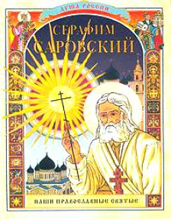
Эта книга рассказывает о преподобном Серафиме Саровском, чьи дела и подвиги снискали почёт и уважение при жизни, с после смерти дали основание для причисления к лику святых. На протяжении столетий провославный народ молился своему угоднику и чудотворцу, батюшке Серафиму. При жизни к нему стекались тысячи. После смерти – миллионы. Его молитвенное предстояние хранит наше Отечество, спасает и излечивает множество людей. Угодника Божьего, батюшку Серафима, призывают на помощь в самые трудные моменты жизни. О нём написаны десятки книг и снято множество фильмов. Каждый человек должен знать жизнь святого старца Серафима, учась у него вере и любви, подражая ему в мудрости и доброте.

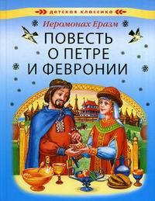
Еразм (иеромонах). Повесть о Петре и Февронии / худож. М. Соловьев. - М. : АСТ-Пресс, 2011. - 55 с. : ил. - (Детская классика). - 3.
"Повесть о Петре и Февронии" – одно из самых знаменитых произведений древнерусской литературы, его и сейчас изучают в рамках школьной программы. Князь Петр и его супруга Феврония жили в начале XIII столетия. Их союз стал примером настоящего христианского брака, образцом семейной любви и верности. Уже в наше время праздник этих святых превратился в День семьи.

Святая великая княгиня Елизавета / авт.-сост. Т. Копяткевич. - М. : Сибирская Благозвонница, 2012. - 334 с. - 3.
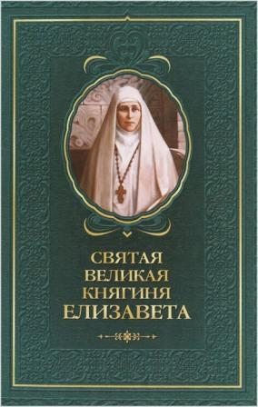
В 1992 году Архиерейский Собор Русской Православной Церкви прославил в лике новомучеников и исповедников Российских преподобномученницу великую княгиню Елизавету. В этой книге рассказывается об удивительном жизненном пути этой женщины, приведшем её из Германии в Россию, где Господь сподобил её сначала принять Православную Веру, а затем и претерпеть мученическую кончину, даровав ей венец победы над немощью и смертью.
Имя великой княгини Елизаветы Фёдоровны крепко связано с Пермским краем. В июле 1914 года она совершила паломническую поездку на Урал с посещением Белогорского монастыря. Последние месяцы жизни она вместе с другими представителями дома Романовых провела в Алапаевске (тогда - город в Пермской области), а 18 июля 1918 года великая княгиня Елизавета Фёдоровна приняла мученическую смерть.

Никитин В. А. Святейший Патриарх Алексий II : Жизнь и деяния во славу Божию. - М. : Олимп : Астрель, 2009. - 639 с. : ил. - ЦБ,3.
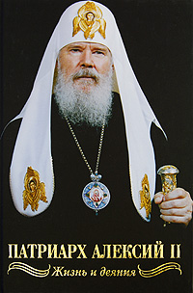
Патриарх Московский и всея Руси Алексий II был воистину духовным лидером России, великим человеком, сделавшим исключительно много для сохранения и приумножения в нашей стране веры, добра и милосердия в годы тяжелейших испытаний. Он возглавлял Русскую Православную Церковь почти два десятилетия. Жизнь Алексия II – пример истового служения вере, отчизне, пример духовной стойкости и великих поступков. Период его патриаршества оказался судьбоносным в истории России. Никогда не открывалось столько монастырей и храмов, как в эти годы, никогда еще не было сделано так много для единства Православия и улучшения отношений с инославными христианами. Алексий II был необыкновенным человеком – добрым, обаятельным, чутким, простым в общении... по-настоящему великим. Его судьба, невероятная по драматизму, но в то же время наполненная счастливыми, светлыми событиями, это, фактически, судьба России. Книга Валентина Никитина – первое полное посмертное жизнеописание Патриарха.

Сто великих святынь православия / авт.-сост. Е. В. Ванькин. - М. : Вече, 2011. - 431 с. - (100 великих). - 3,9.
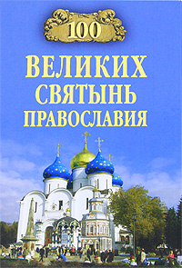
Православные святыни мира – храм Рождества Христова в Вифлееме, храм Воскресения Христова в Иерусалиме, церковь Рождества Богородицы в Иерусалиме, монастырь Святой Екатерины в Египте, Святой Афон, Святая София Киевская, Свято-Троицкая Сергиева лавра, храм Христа Спасителя, Свято-Введенская Оптина пустынь. Очередная книга серии посвящена 100 великим святыням – образам, храмам и обителям, особо почитаемым православными во всем мире.

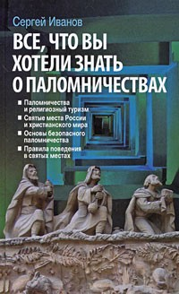
Все, что вы хотели знать о паломничествах : [святыни православия] / С. И. Иванов. - М. : ЭКСМО, 2008. - 317 с. : ил. - 3.
Паломничества к святыням православного мира становятся все более популярными. Ежегодно тысячи и тысячи верующих или просто любителей приключений отправляются к тому или иному святому месту на земле. Из этой книги вы узнаете, как совершить паломничество одиночкой или с группой единомышленников, чем отличается паломническая поездка от религиозного туризма, какие святые места России и православного мира пользуются популярностью у паломников, познакомитесь с правилами безопасного паломничества и поведения в святых местах. Книга адресована самому широкому кругу читателей.

Художественная православная литература занимает особое место. Ее авторами являются священники, иноки, православные литературные классики, современные писатели и журналисты. Она пронизана духом православия и способна незримо передать благодать сердцу читателя.

Тихон (архимандрит). "Несвятые святые" и другие рассказы. - 5-е изд., испр. - М. : Олма медиа групп, 2012. - 639 с. - 2,6,7,10,12.
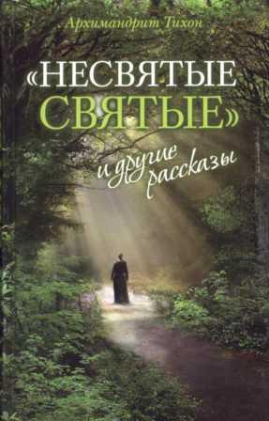
Эта книга стала открытием в литературной жизни и абсолютным бестселлером в жанре художественной литературы.
Архимандрит Тихон рассказывает о жизни монахов. Книга написана интересным литературным языком, а неподдельная искренность, с которой автор ее создавал, только помогает почувствовать, насколько эта жизнь светлая и прекрасная. Даже далекому от Церкви человеку русский монастырь может открыться с другой стороны.
«Мне кажется, что рассказывать о сокровенном совершенно разным людям и не всегда воцерковленным – это и есть тот самый спокойный и тернистый путь к Богу. Эта книга несет огромный вклад в тот самый путь, к которому люди стремятся, но который не могут найти как тропинку. Самое главное, что книга наполнена правдой, которую мы ищем и к которой мы стремимся», – отметил Никита Михалков.
Автор просто, интересно, с юмором рассказывает о том, как пришел к вере, как становился взрослее и мудрее, о жизни окружающих его людей и просто интересные истории из прошлого Псково-Печерского монастыря. Особый интерес вызывают рассказы о прошлом, о том, как существовала Русская Православная Церковь в советское время, каким образом монахам удавалось пережить тяжелые для церкви годы «антирелигии». Описывая своих «коллег» архимандрит не пытается их приукрасить, показывая иногда то, что, казалось бы, надо скрыть. Они не святые, это обычные люди, со свойственными всем смертным недостатками и даже пороками. Да, в чем-то, они действительно, не такие как мы.
Книга учит добру, она побуждает измениться в хорошую сторону. Мы очень часто забываем о самых простых истинах, а в рассказах архимандрита Тихона прописаны многие из них. Книгу стоит прочитать каждому, так как рассказы архимандрита Тихона будут одинаково интересны и людям религиозным, и тем, кто далек от церкви, и атеистам.

Николаева О. "Небесный огонь" и другие рассказы. - М. : Издательство Сретенского монастыря: Олма медиа групп, 2012. - 495 с. - 3,7.
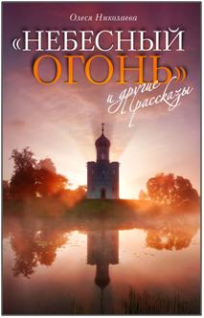
О книге Олеси Николаевой "Небесный огонь" бытуют разные мнения. Многие ее сравнивают с книгой о. Тихона "Несвятые святые". В рассказах встречаются герои "Несвятых". Многим читателям эта книга тоже понравилась.
Главная тема новой книги – Промысел Божий в жизни человека, в нее вошли как новые произведения автора, так уже успевшие полюбиться читателю сюжеты.
Вот как сама Олеся Николаева описывает смысл своих рассказов: "Всякие истории, свидетельствующие о действии Промысла в мире и душе человека, о милости нашего Спасителя и Бога, о том, что "творит Бог елико хлещет" и тогда "превышается естества чин", - утешительны, радостны, духоподъемны".
Популярность книги "Несвятые святые" и другие рассказы" у светской аудитории наглядно продемонстрировала интерес читателей к книгам духовного содержания, у общества есть потребность в доброй и светлой литературе, которая поддержала бы их в их чаяниях и надеждах. Новая книга Олеси Николаевой станет именно тем "эликсиром", которого так ждут читатели.
Вот что говорит о новой книге Олеси Николаевой Архимандрит Тихон, автор книги "Несвятые святые" и другие рассказы": "Олеся Николаева смогла как никто другой – с открытым сердцем, сильно, живо, интересно и близко – начать повествование о современных православных людях, о Промысле Божьем, о чудесных историях, научила нас любоваться нашими замечательными братьями и сестрами. За это Олесе огромное спасибо!".

Вознесенская Ю. Н. Всех скорбящих радость : сборник рассказов. - М. : Вече : Грифъ : Лепта Книга, 2013. - 511 с. - 3.
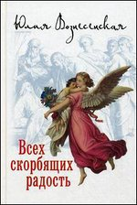
В этой книге, как и в жизни, соединяются скорби и радости, потери и находки, неразделенная любовь и верная дружба – и многое, многое другое. Герои всех рассказов абсолютно узнаваемы – они живут рядом с нами, их истории написаны на основе реальных событий. Пожалуй, от многих из нас они отличаются только тем, что не унывают даже в трудных обстоятельствах, уповают на Бога, стараются превозмочь беду и справиться с самыми отчаянными жизненными ситуациями. Даже в скорбях эти люди, чей живой опыт содержится в рассказах из сборника, стремятся найти положительную сторону. Они хотят и умеют радоваться! И радость приходит к ним.

Вознесенская Ю. Н. Эдесское чудо : [ист. роман]. - М. : Вече : Грифъ : Лепта Книга, 2012. - 398 с. - 3.
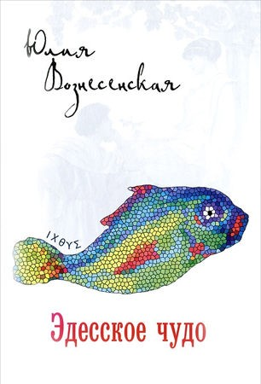
В своей новой книге знаменитая писательница и номинант Патриаршей премии 2010 г. Ю. Н. Вознесенская обращается к жанру исторического романа. На основе древней истории о девице Евфимии и о чуде, совершенном святыми Самоном, Гурием и Авивом, покровителями брака, автор воссоздает удивительную атмосферу эпохи раннего христианства. Под пером Юлии Вознесенской предание оборачивается увлекательными, захватывающими и даже опасными приключениями… Но самым удивительным оказывается конец этой истории! Прочитайте эту книгу!

Сегень А. Ю. Закаты : роман / А. Ю. Сегень. - М. : Вече : Грифъ : Лепта Книга, 2012. - 447 с. - 3.
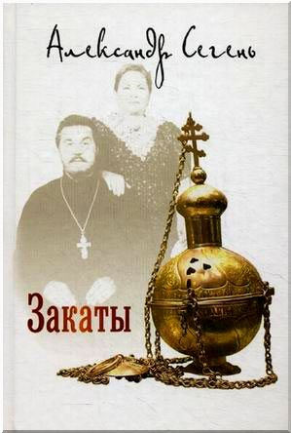
Роман считается продолжением бестселлера «Поп».
…В селе Закаты, полвека спустя, служит священник Николай, приемный сын отца Александра Ионина. В предпасхальные дни на Закаты обрушивается шквал событий – нападение таинственных грабителей, чудесное спасение от пожара, судьбы людей причудливо пересекаются…

